Tilki Kitap Tanıtım Bülteni
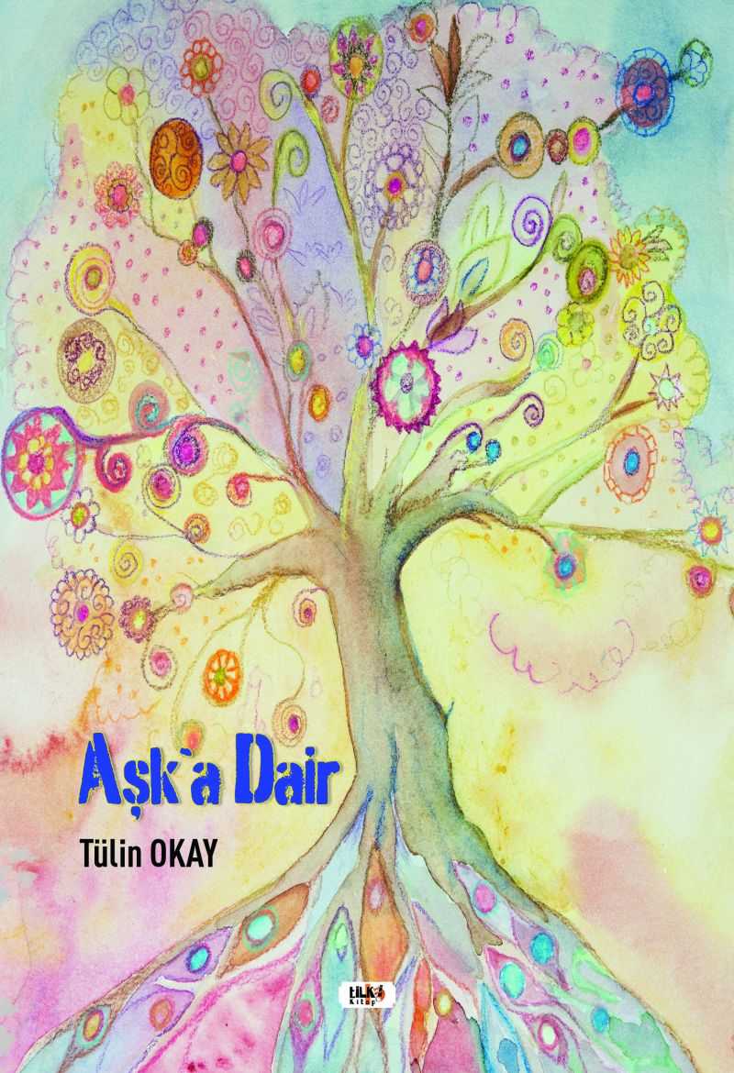 | Eser Adı: Aşk` a Dair  Yazar Adı: Tülin Okay  Alt Başlık: Aşka Şiir Yazmak Sana Yüreğimi Açmak Gibi Birşey  Tür Serisi: Şiir/Edebiyat  Cilt Bilgisi: AMERİKAN  Kitap Dili: Türkçe  Eser Tipi: Orjinal  İç Sayfa: 2. HAMUR SB 60  Kapak: BRISTOL AMERİKAN 230  Yan Kapak: YOK  Selefon Türü: MAT SELEFON  Basım Tarihi: 2021  Sayfa Sayısı: 58  Kitap Boyutları: 135 X 195 mm  ISBN No: 9786257654951  Etiket Fiyatı: 235,00 TL  Editör Görevlisi: Ayşe Tarhan  Son Okumacı: Yasir Güven  Mizanpajcı: Fatih Yılmaz  Kapak Grafikeri: Senem Yıldırım
Kitap Tanıtım Yazısı : (Arka Kapak)

Herkes sevdiğini farklı bir biçimde anlatır.
Bazen acısını bazen sevincini...

Önemli olan kırmadan saygıyı kaybetmeden sevmektir.
İnsanlar her daim sevmek üzerine doğmuştur.

Doğaya, aşka, çocuğa, aileye ve ilahi sevgiye olmaktır...

Sevmeyi bilmeyen ya da aşkı tanımayan
kişiler için insan lafımı geri alıyorum...

İnsan bir taraftan seviyorum diyip
başka insanların duygularına da merhem olmaya çalışamaz

çünkü bir kalp var oraya ailenden başka
tek bir insan olur ikinciye yer olamaz...

Yalansız, dürüst, saygılı ve aşkla yaşayın hayatı...

Sizi üzenleri havale edin Allah' a
bakın o zaman ne güzel oluyor hayatınız...

Aşk' a dair sevgiye dair yaşayın hayatı...
Kitabın detay sayfasına buradan ulaşabilirsiniz :
https://www.vernokitap.com/kitaplar/kitap-baski-tulin-okay-ask-a-dair-2048.html
Tilki Kitap



